Gimnazija Brežice



Trg izgnancev 14, Brežice

Seminarska naloga

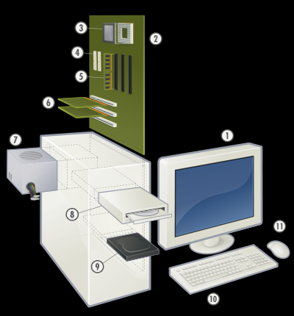

**Strojna oprema**

# KAZALO

KAZALO 1

UVOD 3

1 Kaj je sploh strojna oprema 4

1.1 In zakaj jo potrebujemo 4

1.2 Kako jo delimo 4

2 Vhodne enote 5



2.1 Tipkalne enote 5

2.1.1 Tipkovnica 5

2.2 Kazalne enote 6

2.2.1 Miška 7

2.2.2 Touchpad 8

2.2.3 Light Pen *(kazalna paličica)* 8

2.2.4 Senzorji gibanja 8

2.2.5 Trackball(sledilna žogica 9

2.3 Igralne enote 10

2.3.1 Joystik *(igralna palica)* 10

2.3.2 Gamepad *(igralni plošček)* 10

2.4 Slikovne video in zvokovne vhodne enote 11

2.4.1 Spletna kamera 12

2.4.2 Optičen bralec oz. optični čitalnik 12

2.4.3 Mikrofon 12

3 Izhodne enote 13

3.1 Slikovne izhodne enote 14

3.1.1 Monitor 14

3.1.2 Projektorji 14

3.1.3 Tiskalniki 15

3.2 Zvočne izhodne enote 16

3.2.1 Zvočnik 16

3.2.2 Slušalke 16

4 Matiča plošča 17

4.1 Procesor 18

4.2 Sistemski spomin 19

4.2.1 Delovni pomnilnik 19

4.2.2 Bralni pomnilnik 20

4.3 Razširitvene reže in vodila 21

4.4 Vmesniki 21

5 Napajalnik 22

6 Grafična kartica 23



7 Hranjenje podatkov 24

7.1 Trdi disk 24

7.2 Disketa 24

7.3 Zgoščenka 25

7.4 DVD 25

8 Viri, literatura in predmetno kazalo 26

# UVOD

Za to temo sem se odločil, ker me ta zelo zanima, sam pa imam z njo zelo malo izkušenj in znanja. Tako da bom s to seminarsko pridobil na znanju MS Worda in se h krati naučil več o strojni opremi. Strojna oprema nas obdaja v skoraj vseh okolicah, naj bo to računalnik, mikrovalovka, mobitel, … Zato bi s to seminarsko rad omenil obširnost strojne opreme predvsem računalniške.



# Kaj je sploh strojna oprema

Strojna oprema *(*[*angleško*](http://sl.wikipedia.org/wiki/Angle%C5%A1%C4%8Dina) *hardware)* [računalnika](http://sl.wikipedia.org/wiki/Ra%C4%8Dunalnik) so vsi materialni deli računalnika *(za razliko od nematerialne* [*programske opreme*](http://sl.wikipedia.org/wiki/Programska_oprema)*)*.

## In zakaj jo potrebujemo

Za delovanje [računalnika](http://sl.wikipedia.org/wiki/Ra%C4%8Dunalnik) potrebujemo ****strojno opremo****.

* da lahko podatke vidimo, potrebujemo računalniški zaslon.
* da lahko računalnik upravljamo, potrebujemo miško in tipkovnico.
* da lahko slišimo zvoke potrebujemo, zvočnike.
* …

## Kako jo delimo

|  |  |
| --- | --- |
| **Enota** | **Opis** |
| vhodne enote | z njimi računalnik sprejema nove podatke |
| izhodne enote | na njih računalnik prikaže rezultate |
| matične plošča | povezuje vse enote |
| centralna procesna enota | v njej se obdelujejo podatki |
| pomnilne enote | v njih računalnik hrani podatke |
| napajalnik | oskrbuje stojno opremo z elektriko |
| VGA(grafična kartica) | procesira izkazovanje slik |
| vrste odstranljivih medijskih zapisovalcev | podatke zapisujejo na odstranljive medije (CD, DVD,…) |
| notranje shrambe | shranjuje podatke na enoto v računalniku |
| zvočna kartica | signale iz matične plošče spremeni v analogni signal |
| (internet) | računalnik poveže s internetom in drugimi računalniki |

Tabela :delitev SO

# Vhodne enote

Veliko število enot se imenuje vhodne enote, uporabljamo jih za vstavljanje podatkov v stroj, ponavadi računalnik.



## Tipkalne enote

Uporablja se za vstavljanje teksta.

### Tipkovnica

[Tipkovnica](http://sl.wikipedia.org/wiki/Tipkovnica) je najbolj razširjena [vhodna naprava](http://sl.wikipedia.org/wiki/Vhodna_naprava). Podobna je tipkovnici pisalnega stroja. Uporabljamo jo za vnašanje ukazov in podatkov s tipkanjem. Poleg uvoza podatkov je namenjena tudi upravljanju z računalnikom samim in z programi, ki v njem tečejo. Zato poleg tipk s črkami, številkami in pisnimi znamenji ter tipkami za premikanje po zaslonu vsebuje še nekaj posebnih tipk.

Tipke so razporejene v štiri skupine:

* besedilni del
* številski del
* smerne tipke za pomikanje po tekstu, premiki med stranmi
* posebne funkcijske tipke, katerih pomen je odvisen od posameznega programa

Slika : tipkocnica

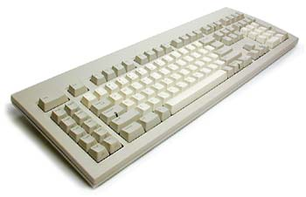

## Kazalne enote

Kazalne enote omogočajo človeku vnašanje *(nadaljujočih se, multi-dimenzionalnih)* podatkov. Tako s telesnimi gibi pokaži-klikni-povleci iz fizične podlage prenesemo na virtualno v računalniku.

* Miška

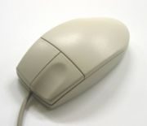

* Touchpad

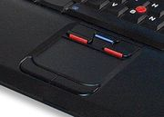

* Light Pen

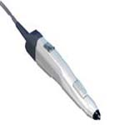

* Senzorji gibanja

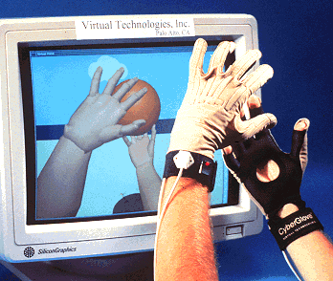

* Trackball(sledilna žogica)

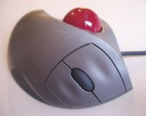

### Miška

Slika : miška



Računalniška miška je najbolj razširjena kazalna enota. Prva miška je bila patentirana 17. Novembra 1970 in sicer od podjetje Apple. Sprva se sploh ni imenovala miška temveč hrošč a so jo kasneje zaradi podobnosti z pravo mišjo *(njen rep)* preimenovali v miško.  
Z miško izbiramo objekte in aktiviramo ukaze, ki jih vidimo na zaslonu. Miška razbira premike v dveh-dimenzijah, čeprav so že imeli razvito miško ki je razbirala njeno pozicijo v treh-dimenzijah so ta program zaradi pomanjkanja sredstev kasneje opustili.



* Načina sledenja premikanju:
  + s kroglico
  + optična
* povezava z računalnikom
  + žična
  + brezžična
* Št. gumbov
  + od enega do celo pet gumbov

### Touchpad

Touchpad je vhodna enota uporabljena na prenosnih računalnikih. Je nekakšna zamenjava za miško, kjer s prsti preko zaznavalcev gibanja upravljamo z pušćico na ekranu. Tako lahko izvajamo klasične poteze po kaži-klikni-povleci.

Slika : touchpad



### Light Pen *(kazalna paličica)*

S pomočjo svetlobno občutljive paličice z pomočjo katodnega ekrana. Omogoča uporabniku da pokaže in premika objekte na zaslonu. Ta metoda deluje samo na katodnih ekranih in ne na LCD ekranih.

Slika : kazalna paličica



### Senzorji gibanja

Z raznimi napravami kot so senzorji gibanja, ki so nameščeni v rokavicah, na celem telesu te prenesejo gibanje prstov v podatke te pa računalnik nato prikaže kot premiknje na ekranu naj bo to oseba v virtualnem prostoru ali gibaanje kazalca po nmizju.

Slika : rokavice s senzorji gibanja



### Trackball(sledilna žogica

Je kazalna naprava, ki vsebuje žogico okoli kateri so senzorji ki zaznajo gibanje v dveh oseh. Poleg tega so na njej še gumbi. Zadeva je zelo podobna na glavo obrnjeni miški. Ta pa jo je skozi leta izrinila iz tžišč, nekateri uporabniki trdijo da je Trackball veliko bolj udobna, ker pa si potrošniki nismo enaki predlagam da pred nakupom poizkusite obe.



Slika : kazalna žogica



## Igralne enote

To so vhodne enote ki se uporabljajo predvsem za upravljanje z igrami

* Joystik *(igralna palica)*
* Gamepad *(igralni plošček)*

### Joystik *(igralna palica)*

Je vhodna enota ki se uporbalja pri igrah. Obstajaajo dvo osni intudi tro osni Joystiki. Predvsem se uporabljajo pri simulacijah letenja. Poleg glavne palice ima še vrsto tipk.

Slika : stara različica igralne palice

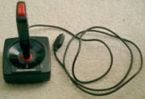

Slika : novejša različica igralne palice

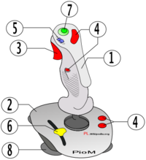

### Gamepad *(igralni plošček)*

Gamepad oz. igralni plošček je vrsta vhodne enote ki jo držiš z obema rokam ter so upravljaš z palci. Polet tega vsebuje ponavdi še nekaj drugih gumbov.

Slika : igralni plošček

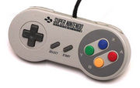

## Slikovne video in zvokovne vhodne enote

Ena vrsta vhodni enot so enote ,ki sprejemjo zvok, sliko oz. video ter te spremenijo v podatke, ki jih nato računalnik prikaže.

* slika
  + spletna kamera

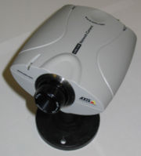

* + optični bralec

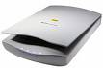

* video
  + spletna kamera



* zvok
* mikrofon



### Spletna kamera

Z njo lahko posnamemo posnetke in slike ter jih pošiljamo preko spleta do drugih računalnikov. Lahko postavimo kamero na okno ter jo priklučimo na internet. Tako lahko iz odaljenih krajov preko kamere gledamo kaj se zunaj dogaja. Večin kamer ima tudi možnost slikanja nekatere imajo pa tudi vgrajene mikrofone.

Slika : spletna kamera

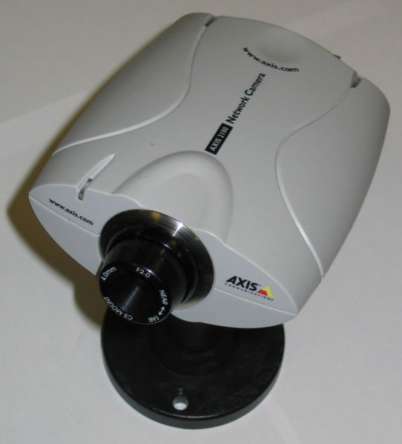

### Optičen bralec oz. optični čitalnik

[Optični bralnik](http://sl.wikipedia.org/wiki/Opti%C4%8Dni_bralnik) ali optični čitalnik je naprava, ki ima nasprotno vlogo kot tiskalnik. Uporablja tehnologijo kopirnih strojev. Optični čitalec, pretvori dokumente v računalniški zapis. Te podatke je potem s posebnimi programi možno naprej obdelovati in uporabljati. Optični bralnik.

Slika : optični bralnik

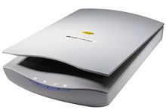

### Mikrofon

Mikrofón je [naprava](http://sl.wikipedia.org/wiki/Naprava), ki spreminja [zvok](http://sl.wikipedia.org/wiki/Zvok) (nihanje zračnega tlaka) v [električno napetost](http://sl.wikipedia.org/wiki/Elektri%C4%8Dna_napetost). Če povežemo mikron s slušalko, nihata membrani v mikrofonu in slušalki v enakem ritmu. S tem smo dobili prenos zvoka na daljavo. Če ga pa priklopimo na računalnik lahko ta zvok posnamemo, spremenimo ...

Slika : mikrofon



# Izhodne enote

Namen izhodnih enot je, da simbole, kombinacije številk oziroma kode spremenijo v človeku razumljivo govorico oziroma besedilo ali podatek. Najpogosteje zunanja enota računalnika je prikazovalnik, bolj znana beseda je monitor.

* slika
  + monitor

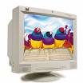

* + projektor

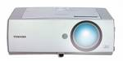

* + tiskalnik

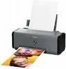

* video
  + monitor



* + projektor



* zvok
  + zvočniki

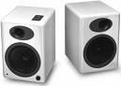

* + slušalke

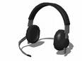

## Slikovne izhodne enote

To so vse izhodne enote, ki spremenijo digitalen zapis v nam vidno sliko in to sliko nam tudi prikažejo.

### Monitor

[Prikazovalnik](http://sl.wikipedia.org/wiki/Prikazovalnik) ali monitor je podoben televizorju, namesto gumbov za iskanje programov, ima gumbe za nastavitev zaslona, kot so osvetlitev, ostrino itd. Če bi si zaslon pogledali pod povečevalnim steklom, bi ugotovili, da je sestavljen iz zelo majhnih točk. Te točke, lahko vsako posebej različno obarvamo, in tako na zaslon pišemo, rišemo,… Poleg običajnega monitorja se uveljavljajo zasloni iz tekočih kristalov, tako imenovani ([angleško](http://sl.wikipedia.org/wiki/Angle%C5%A1%C4%8Dina) Liquid Crystal Display), zlasti pri baterijsko napajanih prenosnih računalnikih, kjer njihova izredno majhna poraba energije in majhna debelina odtehtajo višjo ceno. LCD zasloni so predstavnik neoddajajočih zaslonov, kar pomeni, da ne sevajo svetlobe, ampak samo odbijajo vpadno svetlobo. Vidljivost je odvisna od kota gledanja. Večina jih ima vgrajeno osvetlitev ozadja, kar omogoča delo tudi v temnejših prostorih.

Slika : LCD monitor

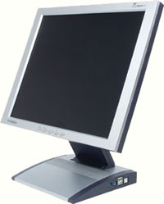

### Projektorji

So izhodne enote, ki namesto oz. v kombinaciji z monitorjem projecirajo sliko na platno. V zadnem času ko so postali čedalje bolj poceni se marsikdo odloči za nakup enega iz razloga da bi lahko doma užival v domačem kinu.

Slika : projektor

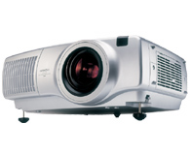

### Tiskalniki

T[iskalnik](http://sl.wikipedia.org/wiki/Tiskalnik) ([angleško](http://sl.wikipedia.org/wiki/Angle%C5%A1%C4%8Dina) printer) je v [računalništvu](http://sl.wikipedia.org/wiki/Ra%C4%8Dunalni%C5%A1tvo) [izhodna naprava](http://sl.wikipedia.org/wiki/Izhodna_naprava), ki [kodirane](http://sl.wikipedia.org/w/index.php?title=Kodirane&action=edit) podatke iz [računalnika](http://sl.wikipedia.org/wiki/Ra%C4%8Dunalnik) pretvori v človeku razumljivo obliko, besedilo in/ali sliko, ki jo odtisne na [papir](http://sl.wikipedia.org/wiki/Papir) ali drug [material](http://sl.wikipedia.org/wiki/Material).

#### Matrični tiskalniki

Matrične tiskalnike se uporablja predvsem pri tisku v velikih količinah, kjer velika kakovost tiska ni potrebna, je pa pomembna moč udarca (tiskanje v več izvodih). Takšnih tiskalnikov ne uporabljamo za domače zadeve. Uporabljajo jih podjetja, saj morajo vsak mesec natisniti veliko količino položnic, ki so več plastne.

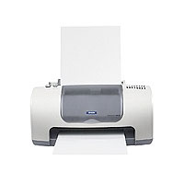

#### Brizgalni tiskalnik

Brizga kapljice črnila skozi posebne šobe na papir. Za brizganje uporablja segrevanje črnila – bubble jet, ali piezzo kristal. Glavna prednost je tih o delovanje in dokaj velika hitrost izpisa.

#### Toplotni tiskalnik

Slika : brizgalni tiskalnik

Uporablja poseben barvni trak, s katerega nanaša barvilo na papir z majhnimi elektrodami, ki segrevajo trak. Omogoča kvalitetne barvne slike ob tihem delovanju.

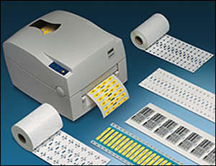

#### Laserski tiskalnik

Slika : toplotni tiskalnik

Laserski žarek, ki ga krmili računalnik, nevtralizira naboj na nabitem elektrostatičnem valju. Barvni prašek se veže na nevtralizirana mesta valja, ta ga prenese na papir, kjer ga utrdimo s segrevanjem. Laserski tiskalniki uporabljajo spremenljivo velikost točk s čimer dosežejo še dodatne izboljšave slike ([angleško](http://sl.wikipedia.org/wiki/Angle%C5%A1%C4%8Dina) resolution enhancement technology). Pri hitrosti risanja je potreb no upoštevati še čas pretvorbe slike v rastersko obliko, ki je odvisen od zmogljivosti računalnika ali procesorja v tiskalniku. Barvni laserski tiskalniki uporabljajo črno in tri osnovne barve, tiskajo pa z več prehodi papirja.

Slika : laserski tiskalnik

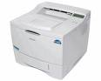

#### Svetlobni tiskalnik

Novejši postopek senčilo tekočih kristalov ([angleško](http://sl.wikipedia.org/wiki/Angle%C5%A1%C4%8Dina) liquid crystal shutter). Namesto laserskega žarka uporablja navadno svetlobo, ki jo seva skozi režo tekočih kristalov. Te krmili procesor, tako da prepuščajo svetlobo samo na ustreznih mestih. Nadaljnji postopek je enak kot pri laserskih tiskalnikih. Zaradi enostavnejše izvedbe so cenejši od laserskih tiskalnikov.

## Zvočne izhodne enote

### Zvočnik

To je naprava, ki nam posreduje podatke v zvočni obliki. Čeprav se zdi preprosta naprava, je njegova uporaba z računalnikom zahtevna. Za zahtevnejše zvoke, potrebujemo [zvočno kartico](http://sl.wikipedia.org/w/index.php?title=Zvo%C4%8Dna_kartica&action=edit).

Slika : zvočnika

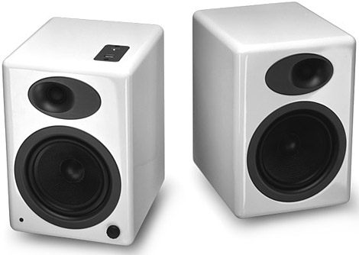

### Slušalke

Po zgradbi zelo podobne zvočniku le da se same držijo glave, ušesa ali ušesne votline. S tem pa nam omogočajo da slišimo zvok samo mi in da imamo pri tem proste roke.

Slika : slušalke

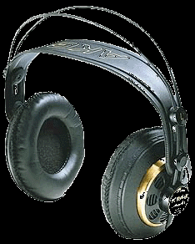

# Matiča plošča

[Matična plošča](http://sl.wikipedia.org/wiki/Mati%C4%8Dna_plo%C5%A1%C4%8Da) [angleško](http://sl.wikipedia.org/wiki/Angle%C5%A1%C4%8Dina) motherboard ali mainboard je osnovno tiskano vezje v [osebnem računalniku](http://sl.wikipedia.org/wiki/Osebni_ra%C4%8Dunalnik). Na matično ploščo se vstavijo oziroma se priključijo vse ostale enote: [procesor](http://sl.wikipedia.org/wiki/Procesor), [bralno pisalni pomnilnik](http://sl.wikipedia.org/wiki/Bralno_pisalni_pomnilnik) *(RAM)*, razširitvene kartice *(npr.:* [*grafična kartica*](http://sl.wikipedia.org/wiki/Grafi%C4%8Dna_kartica)*)* in [zunanji pomnilnik](http://sl.wikipedia.org/w/index.php?title=Zunanji_pomnilnik&action=edit). Matična plošča vsebuje tudi mnoge [vmesnike](http://sl.wikipedia.org/wiki/Vmesnik).  
(*npr.: miškin, tipkovničin, USB, serijski, tiskalniški itd)*

Slika : matična plošča

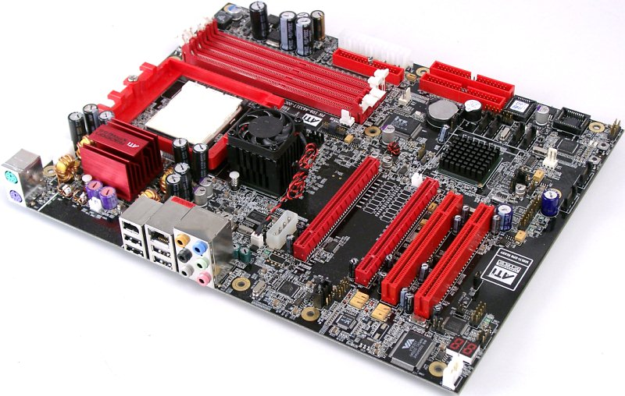

## Procesor

Tudi računalnik ima svoje središče. Imenujemo je Centralna procesna enota ([angleško](http://sl.wikipedia.org/wiki/Angle%C5%A1%C4%8Dina) Central Process Unit) ali [procesor](http://sl.wikipedia.org/wiki/Procesor). Procesor upravlja in nadzira delovanje računalnika in izvršuje matematične in logične operacije. Procesor sestavljata aritmetično-logična enota in krmilna enota. Sodobni računalniki, imajo procesno enoto sestavljeno iz elektronskega vezja z nekaj 100 000 [tranzistorji](http://sl.wikipedia.org/wiki/Tranzistor) . Procesor temelji na majhni ploščici, ki jo imenujemo [mikroprocesor](http://sl.wikipedia.org/wiki/Mikroprocesor). Ploščica je za praktično uporabo zaščitena s črno plastično prevleko. Obstaja veliko različnih izdelovalcev mikroprocesorjev.

*Glede na zahtevnost ukazov, ki jih procesorji izvajajo, ločimo:*

* CISC [angleško](http://sl.wikipedia.org/wiki/Angle%C5%A1%C4%8Dina) complex instructjon set computer - so procesorji, ki obvladajo veliko število zelo zahtevnih ukazov, izvajanje posameznih ukazov trajajo več ciklov.
* RISC [angleško](http://sl.wikipedia.org/wiki/Angle%C5%A1%C4%8Dina) reducet instruction set computer - so procesorji, ki obvladajo samo omejen nabor osnovnih ukazov, zato pa jih izvajajo optimalno hitro . večinoma le v enem ciklu.

Slika : procesor

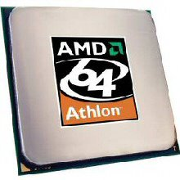

## Sistemski spomin

Osnovna enota za merjenje velikosti pomnilnika je zlog*(*[*angleško*](http://sl.wikipedia.org/wiki/Angle%C5%A1%C4%8Dina) *byte)*. Eno črko, številko, oziroma drug znak lahko kodiramo z enim zlogom, zato morajo biti pomnilniki za delo mnogo večji, in jih merimo v [kilobajtih](http://sl.wikipedia.org/wiki/Kilobajt), [megabajtih](http://sl.wikipedia.org/wiki/Megabajt) ali [gigabajtih](http://sl.wikipedia.org/wiki/Gigabajt). Pomnjenje ima v računalniku dve dejavnosti, prva je zapis podatka v pomnilnik, druga pa je ponovno branje shranjenega podatka. Računalnik opravi veliko branja in shranjevanja, zato morajo biti pomnilne enote hitre, da shranjevanje in branje ne vzameta preveč časa. Zelo hitre pomnilne enote hranijo, le podatke, ki jih potrebuje pri izvajanju tekočega programa. Takšnemu pomnilniku pravimo [Delovni pomnilnik](http://sl.wikipedia.org/w/index.php?title=Delovni_pomnilnik&action=edit).

### Delovni pomnilnik

Delovni pomnilnik je eden najpomembnejših delov [računalnika](http://sl.wikipedia.org/wiki/Ra%C4%8Dunalnik). Njegova naloga je hranjenje [podatkov](http://sl.wikipedia.org/wiki/Podatek). V pomnilniku so shranjeni [ukazi](http://sl.wikipedia.org/wiki/Ukaz) in podatki od vseh aplikacij, ki se v danem trenutku izvajajo v računalniku. Pomnilnik je skupek zlogov, kateri so zaporedno (linearno) naslovljeni. Zlogi so lahko različnih velikosti ([byte](http://sl.wikipedia.org/wiki/Byte), double, word) Glede na hitrost ločimo več slojev pomnilnika:



1. Registri - najhitrejši pomnilnik, ki je vgrajen v sam [mikroprocesor](http://sl.wikipedia.org/wiki/Mikroprocesor), registri so praviloma sestavljeni le iz enega zloga (byte, double, word,...). Delujejo pri enaki oz. večji hitrosti kot je hitrost izvrševanja ukazov mikroprocesorja,
2. Medpomnilniki (prvonivojski, drugonivojski, tretjenivojski pomnilnik) - je še vedno zelo hiter pomnilnik, vendar je že počasnejši od izvajanja ukazov mikroprocesorja. Prvonivojski je večinoma vrste [SRAM](http://sl.wikipedia.org/w/index.php?title=SRAM&action=edit) in vgrajen v [procesor](http://sl.wikipedia.org/wiki/Procesor). Drugonivojski je bil prvotno vgrajen na [matične plošče](http://sl.wikipedia.org/wiki/Mati%C4%8Dna_plo%C5%A1%C4%8Da), vendar je zadnje čase bolj pogost na procesorjih,
3. Sistemski pomnilnik (glavni pomnilnik) - je glavni sistemski pomnilnik, praviloma naj bi bil imel tudi največjo kapaciteto. To je pomnilnik, ki ga vstavimo kot [RAM](http://sl.wikipedia.org/wiki/RAM) v razširivene reže,
4. Navidezni pomnilnik - je virtualni pomnilnik, ki se nahaja na [trdem disku](http://sl.wikipedia.org/wiki/Trdi_disk). Je od vseh najpočasnejši in ima ogromne latence. Uporablja se ga, če je premalo fizičnega pomnilnika in sicer, da se del diska s pomočjo MMU (Memory Managment Unit - vgrajena v sistemski nabor (severni most), pri novejših [AMD](http://sl.wikipedia.org/w/index.php?title=Advanced_Micro_Devices&action=edit) procesorjih pa že v sam procesor) predstavlja kot pomnilnik. Omejen je le z velikostjo diska in pa z zmožnostjo naslavljanja MMU.

### Bralni pomnilnik

|  |  |  |
| --- | --- | --- |
| Ime | Opis | Uporaba |
| PROM *(angleško Pogramablje ROM)* | Programabilni bralni polnilnik, v katerega lahko enkrat zapišemo vsebino, kasneje pa ga lahko samo beremo. | Uporablja se pri manjših serijah. |
| EPROM *(ang. ErasableROM)* | zbrisljivi programobilni bralni polnilnik, ki mu lahko vsebino zbrišemo s pomočjo ultravijolične svetlobe, potem pa lahko ponovno vpišemo novo vsebino. | Uporablja se predvsem pri razvoju, ko se vsebina večkrat spreminja. Uporablja se tudi v [BIOSih](http://sl.wikipedia.org/wiki/BIOS). |
| EEPROM *(Electriccaly Erasable PROM)* | Električno izbrisljivi programabilni bralni polnilnik. Vsebino lahko zbrišemo z električnim tokom, nato pa jo ponovno vpišemo. | Uporablja se za trajno shranjevanje nastavitev, ki jih lahko večkrat spreminjamo. Uporablja se tudi v [BIOSih](http://sl.wikipedia.org/wiki/BIOS). |

Navodila, potrebna za zagon računalnika so večinoma shranjena v [bralnem pomnilniku](http://sl.wikipedia.org/wiki/Bralni_pomnilnik)*(*[*ROM*](http://sl.wikipedia.org/wiki/Bralni_pomnilnik#Vrste_ROM.23ROM)*)*. Te podatke vanj zapišemo že med postopkom izdelave in jih kasneje lahko samo beremo, ne pa tudi spreminjamo. Ker je izdelava manjših serij bralnega polnilnika draga, obstajajo izvedbe, ki jih je mogoče programirati . Vanje lahko zapišemo vsebino, ki se pozneje ne spremeni.

## Razširitvene reže in vodila

* [PCI](http://en.wikipedia.org/wiki/Peripheral_Component_Interconnect)
* [PCI-E](http://en.wikipedia.org/wiki/PCI_Express)
* [USB](http://en.wikipedia.org/wiki/Universal_Serial_Bus)
* [HyperTransport](http://en.wikipedia.org/wiki/HyperTransport)
* [CSI](http://en.wikipedia.org/wiki/Common_System_Interface) *(pričakuje se leta* [*2008*](http://en.wikipedia.org/wiki/2008)*)*
* [AGP](http://en.wikipedia.org/wiki/Accelerated_Graphics_Port) *(kmalu bo zastarela)*



* [VLB](http://en.wikipedia.org/wiki/VESA_Local_Bus) *(zastarela)*
* [ISA](http://en.wikipedia.org/wiki/Industry_Standard_Architecture) *(zastarela)*
* [EISA](http://en.wikipedia.org/wiki/Extended_Industry_Standard_Architecture) *(zastarela)*

## Vmesniki

Vmesnik *(*[*angleško*](http://sl.wikipedia.org/wiki/Angle%C5%A1%C4%8Dina) *Interface)* je vmesno [elektronsko](http://sl.wikipedia.org/wiki/Elektronika) vezje, ki prilagodi električne [signale](http://sl.wikipedia.org/wiki/Signal) tako, da lahko povežemo med seboj dve različni elektronski napravi. V [računalništvu](http://sl.wikipedia.org/wiki/Ra%C4%8Dunalni%C5%A1tvo) povežemo z vmesnikom [vodilo](http://sl.wikipedia.org/wiki/Vodilo) na eni strani in vhodno izhodno napravo na drugi. Najbolj znani so: vmesnik [tipkovnice](http://sl.wikipedia.org/wiki/Tipkovnica), [USB](http://sl.wikipedia.org/wiki/USB) vmesnik, [tiskalniški](http://sl.wikipedia.org/wiki/Tiskalnik) vmesnik,...

# Napajalnik

Napajalnik je naprava ki oskrbuje druge enote z energijo. Ta je ponavadi električna. V računalniku ima transformator, voltmeter in ponvadi hladilni ventilator.

Slika : napajalnik

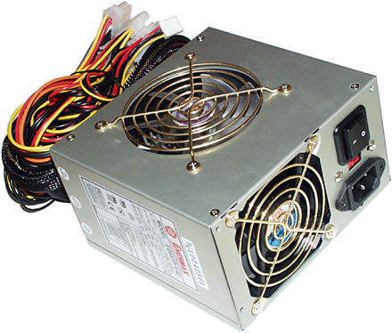

# Grafična kartica

Grafična kartica je [strojna oprema](http://sl.wikipedia.org/wiki/Strojna_oprema) oziroma del [računalnika](http://sl.wikipedia.org/wiki/Ra%C4%8Dunalnik), ki skrbi za prikaz slike na [zaslonu](http://sl.wikipedia.org/wiki/Zaslon). Nekateri računalniki jo imajo integrirano na [matični plošči](http://sl.wikipedia.org/wiki/Mati%C4%8Dna_plo%C5%A1%C4%8Da), ostalim pa jo dodamo preko razširitvenih rež   
*(*[*ISA*](http://sl.wikipedia.org/w/index.php?title=ISA&action=edit)*,* [*PCI*](http://sl.wikipedia.org/w/index.php?title=PCI&action=edit)*,* [*AGP*](http://sl.wikipedia.org/w/index.php?title=AGP&action=edit)*,* [*PCI-Express*](http://sl.wikipedia.org/w/index.php?title=PCI-Express&action=edit)*,...).*  
Večina grafičnih kartic uporablja posebni [RAM](http://sl.wikipedia.org/wiki/RAM) - VRAM. Ta pomnilnik omogoča večje hitrosti kot navadni RAM. V njem se nahaja slika, ki gre na zaslon. Od količine VRAM je odvisana ločljivost slike in barvna globina. Razen slike so v VRAM še teksture.

Slika : grafična kartica

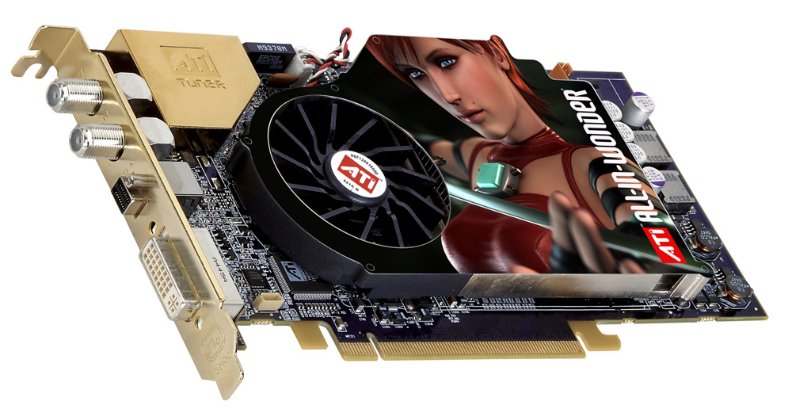

Grafikon : Test grafičnih kartic



# Hranjenje podatkov

## Trdi disk

Trdi disk *(*[*angleško*](http://sl.wikipedia.org/wiki/Angle%C5%A1%C4%8Dina) *Hard Disk, HDD)*, tudi samo disk, je najbolj razširjena vrsta zunanjega [pomnilnika](http://sl.wikipedia.org/wiki/Pomnilnik). Je cenen in ob izklopu ohrani vsebino. Vsi podatki *(besedilo,* [*slika*](http://sl.wikipedia.org/wiki/Slika)*,* [*film*](http://sl.wikipedia.org/wiki/Film)*,* [*zvok*](http://sl.wikipedia.org/wiki/Zvok)*,* [*programi*](http://sl.wikipedia.org/wiki/Program)*,* [*gonilniki*](http://sl.wikipedia.org/w/index.php?title=Gonilnik&action=edit)*...)* na trdem disku so zapisani v [datotekah](http://sl.wikipedia.org/wiki/Datoteka).  
Disk je sestavljen iz večih okroglih kovinskih plošč prevlečenih z [magnetno](http://sl.wikipedia.org/wiki/Magnet) snovjo, ki se med delovanjem vrtijo. Nad diskom je bralno pisalna glava. To je [navitje](http://sl.wikipedia.org/wiki/Navitje), ki lahko magneti površino diska *(pisanje)*, ali ugotavlja smer namagnetenosti *(branje).*

Slika : trdi disk

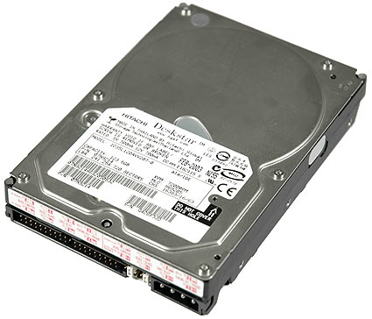

## Disketa

Disketa je zunanji spominski [medij](http://sl.wikipedia.org/w/index.php?title=Medij&action=edit), ki se imenuje se tudi gibki oz. mehki [disk](http://sl.wikipedia.org/wiki/Disk). Disketa je lahek upogljiv disk, zaprt v plastičen ovitek. Tako po velikosti kot po zmogljivosti so diskete mnogo manjše od [trdih diskov](http://sl.wikipedia.org/wiki/Trdi_disk). Veliki so bodisi 5,25 palca *(13,13 cm)* bodisi 3,5 palca *(8,8 cm)*. Nanje lahko običajno shranimo od 0,5 do 2 megabajta podatkov. Diskete so poceni in dovolj lahke, da jih lahko pošiljamo po pošti, imajo pa manjše hitrosti dostopa in manjše kapacitete kot trdi diski.

Slika : disketa

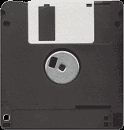

## Zgoščenka

Zgoščenka *(CD - angleško Compact Disc, kompaktni disk)* je [optični medij](http://sl.wikipedia.org/w/index.php?title=Opti%C4%8Dni_medij&action=edit), ki ga uporabljamo za zapisovanje digitalnih [podatkov](http://sl.wikipedia.org/wiki/Podatek). V osnovi je bil razvit za shranjevanje digitalnega [zvočnega](http://sl.wikipedia.org/wiki/Zvok) zapisa.  
Na običajni zgoščenki, uporabljani za zapis zvoka, je ta shranjen v obliki, ki je združljiva s [standardom](http://sl.wikipedia.org/wiki/Standard) [Rdeče knjige](http://sl.wikipedia.org/w/index.php?title=Rde%C4%8Da_knjiga&action=edit). Posnetki so zapisani z uporabo 16-[bitnega](http://sl.wikipedia.org/wiki/Bit) [PCM](http://sl.wikipedia.org/w/index.php?title=PCM&action=edit) [kodiranja](http://sl.wikipedia.org/w/index.php?title=Kodiranje&action=edit) z 44,1 [kHz](http://sl.wikipedia.org/wiki/KHz) [vzorčenjem](http://sl.wikipedia.org/w/index.php?title=Vzor%C4%8Denje&action=edit).  
Zgoščenke imajo navadno premer 120 [mm](http://sl.wikipedia.org/wiki/Milimeter), vendar obstajajo tudi 80-milimetrske različice, ki jih je moč kupiti celo v obliki [vizitke](http://sl.wikipedia.org/w/index.php?title=Vizitka&action=edit) s posnetimi robovi. Običajna zgoščenka sprejme 74 [minut](http://sl.wikipedia.org/wiki/Minuta) zvoka, sčasoma pa so se razvile tudi združljive oblike za 80 ali celo 90 minut. 80-milimetrske različice, ki se uporabljajo za krajše izdaje [albumov](http://sl.wikipedia.org/wiki/Album), lahko shranijo okrog 20 minut zvoka.   
Tehnologija [glasbenih](http://sl.wikipedia.org/wiki/Glasba) zgoščenk je bila kasneje prilagojena za shranjevanje podatkov v [računalništvu](http://sl.wikipedia.org/wiki/Ra%C4%8Dunalni%C5%A1tvo). Za to obliko plošč je v uporabi oznaka [CD-ROM](http://sl.wikipedia.org/wiki/CD-ROM).

Slika : Zgoščenka

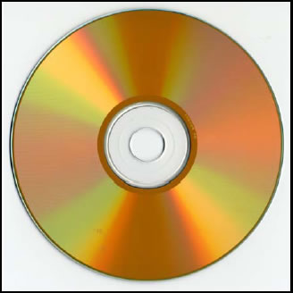

## DVD

DVD je [digitalni](http://sl.wikipedia.org/wiki/Digitalno) pomnilniški [medij](http://sl.wikipedia.org/w/index.php?title=Medij&action=edit). Na videz je zelo podoben starejšemu sorodniku, [CD](http://sl.wikipedia.org/wiki/CD)-ju. Pomembna razlika med njima je v gostoti zapisa. Kratica ima dva pomena. Prvotni pomen je bil Digital Video Disc, sodobni pa je Digital Versatile Disc. Obstaja več vrst medijev oziroma formatov zapisa DVD. Najbolj znani so DVD-Video, DVD-Audio, DVD-ROM, DVD-RAM, DVD±R in DVD±RW. Obstajajo tudi dvoslojni in dvostranski. V tem primeru prejmejo več kot 18 [GB](http://sl.wikipedia.org/wiki/GB) podatkov.

Slika : DVD zgoščenka

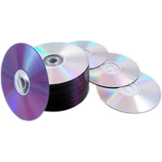

# Viri, literatura in predmetno kazalo

* <http://sl.wikipedia.org/wiki/Strojna_oprema> 20.12.06
* <http://en.wikipedia.org/wiki/Computer_hardware> 20.12.06
* Revija PCFormat št. 34-56
* Velika ilustrirana otroška enciklopedij, Mladinska knjiga,1997

